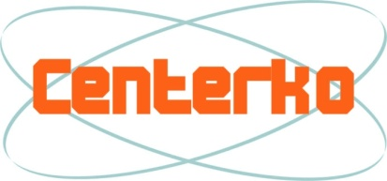
PUNKT POŚREDNICTWA PRACY

WOLONTARYSTYCZNEJ „CENTERKO”

90-408 Łódź, ul. Próchnika 7; tel./fax 42 632-08-66; kontakt@centerko.org

Łódź, dn. 04.03.2013 r.

Zaproszenie:

Z okazji 5-rocznicy istnienia, Punkt Pośrednictwa Pracy Wolontarystycznej „Centerko” ma zaszczyt zaprosić na imprezę pt. „Spotkanie ze Sztuką V”.

Spotkanie odbędzie się w dn. 02.04 (wtorek) o godz. 10.00
w Akademickim Ośrodku Inicjatyw Artystycznych przy ul. Zachodniej 54/56. Ma ono na celu promocję działań artystyczno-kulturalnych oraz aktywnych form wolontariatu woj. łódzkiego. Ponadto towarzyszy obchodom Europejskiego Roku Obywateli 2013.

W programie pokazy i warsztaty artystyczne oraz słodki poczęstunek.



Z poważaniem:

Mariusz Kołodziejski – kierownik PPPW

W załączeniu harmonogram oraz szczegółowe informacje

